ESPECIFICACIÓN DE PROCESOS BPMN
Business Process Model and Notation · Documento de procesos
Sistema Integral de Gestión para Restaurante
POS · Cocina (KDS) · Mesas · Catálogo · Compras · Inventario · Delivery · RRHH · BI · CRM
Código | PROY-REST-001-BPMN
Versión | 2.0
Fecha | 16 de agosto de 2026
Estado | Para revisión y validación de stakeholders
Referencia de modelado | OMG BPMN 2.0.2 — subconjunto documental
17 módulos · 131 requerimientos/casos de uso trazados · 1 macroproceso end-to-end
Documento complementario a SRS v2.0 y Casos de Uso v2.0

RESUMEN EJECUTIVO
La versión 2.0 sustituye la representación lineal del documento original por una arquitectura de procesos más coherente con BPMN. Se incorporan los módulos CFG, CAT y PUR, se amplía la cobertura de 101 a 131 requerimientos/casos de uso y se separan procesos operativos, administrativos, automáticos y de integración. Los diagramas usan eventos, tareas de usuario/servicio, compuertas XOR/AND, carriles de responsabilidad y referencias explícitas RF/CU. Las integraciones externas se documentan como participantes/servicios externos y no como carriles internos del restaurante.
Cobertura | Módulos | RF / CU | Diagramas módulo | Macroproceso
Integral | 17 | 131 | 17 | 1

Mejoras principales
• Alineación completa con la SRS v2.0 y la Especificación de Casos de Uso v2.0.
• Inclusión de los módulos nuevos CFG (configuración), CAT (catálogo) y PUR (compras/proveedores).
• Corrección de secuencias artificiales: reportes, alertas y automatizaciones se modelan como ramas de soporte o eventos independientes cuando corresponde.
• Uso de compuertas para decisiones reales de negocio (autenticación, pagos, depósitos, aprobación de compras, stock, consentimiento, etc.).
• Separación conceptual de participantes externos y flujos de mensaje; la secuencia interna permanece dentro del pool del restaurante/plataforma.
• Trazabilidad RF ↔ CU ↔ actividad BPMN para los 131 requerimientos funcionales.
• Mayor legibilidad: diagramas vectoriales/rasterizados a alta resolución, jerarquía visual consistente y páginas horizontales para procesos.

1. CONTROL DEL DOCUMENTO
Documento | Especificación de Procesos BPMN — Sistema Integral de Gestión para Restaurante
Código | PROY-REST-001-BPMN
Versión | 2.0
Base funcional | SRS v2.0 + Casos de Uso v2.0
Estado | Para revisión y validación
Responsable | Equipo de Proyecto / Análisis
Alcance de modelado | Procesos de negocio y sistema a nivel funcional; no constituye BPMN ejecutable ni sustituye contratos API.

2. PROPÓSITO, ALCANCE Y REGLAS DE MODELADO
El propósito es representar de forma comprensible y verificable cómo fluye el trabajo entre roles, módulos y automatizaciones del sistema. Los diagramas se usan para análisis funcional, validación con stakeholders, diseño, preparación de pruebas y detección de dependencias entre módulos.
ID | Tema | Regla
RM-01 | Pool y carriles | El pool principal representa al restaurante/plataforma. Los carriles asignan responsabilidad a roles o subsistemas internos.
RM-02 | Participantes externos | FEL/SAT, pasarelas, mensajería, proveedores, agregadores y biometría se consideran participantes externos; la comunicación se representa conceptualmente como flujo de mensaje.
RM-03 | Secuencia | El flujo de secuencia expresa orden lógico dentro del proceso. No se usa para implicar integración entre organizaciones distintas.
RM-04 | Tareas | USR identifica tareas ejecutadas por personas; SVC identifica procesamiento automático del sistema.
RM-05 | Compuertas | XOR se usa para decisiones mutuamente excluyentes; AND para ramas paralelas independientes.
RM-06 | Eventos | Los eventos de mensaje/tiempo se usan cuando el proceso se inicia por una notificación externa o por un temporizador.
RM-07 | Trazabilidad | Cada actividad funcional incluye uno o más RF/CU asociados. Toda la cobertura se valida en la matriz de trazabilidad.
RM-08 | Nivel de detalle | Los diagramas son de análisis funcional. Validaciones de campo, manejo técnico de errores y transacciones se detallan en casos de uso/casos de prueba.

3. NOTACIÓN UTILIZADA
Se utiliza un subconjunto documental de BPMN 2.0.2 suficiente para describir los procesos del proyecto. La leyenda siguiente diferencia tareas humanas y automáticas y evita depender únicamente del color.
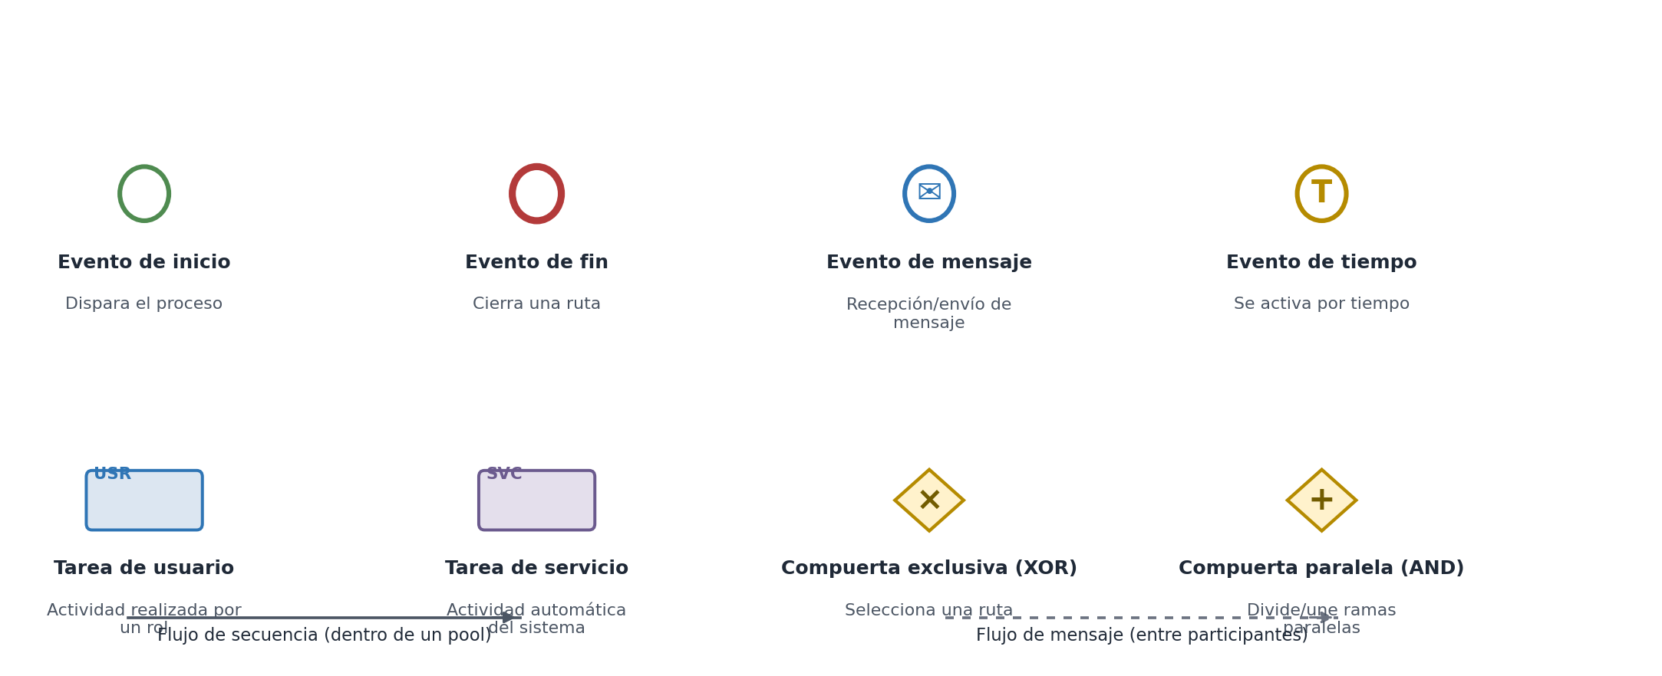

4. MACROPROCESO OPERATIVO END-TO-END
El macroproceso muestra la cadena de valor desde la interacción del cliente hasta la actualización de inventario, analítica y fidelización. Los módulos de configuración, catálogo, compras y RRHH actúan como procesos habilitadores transversales.
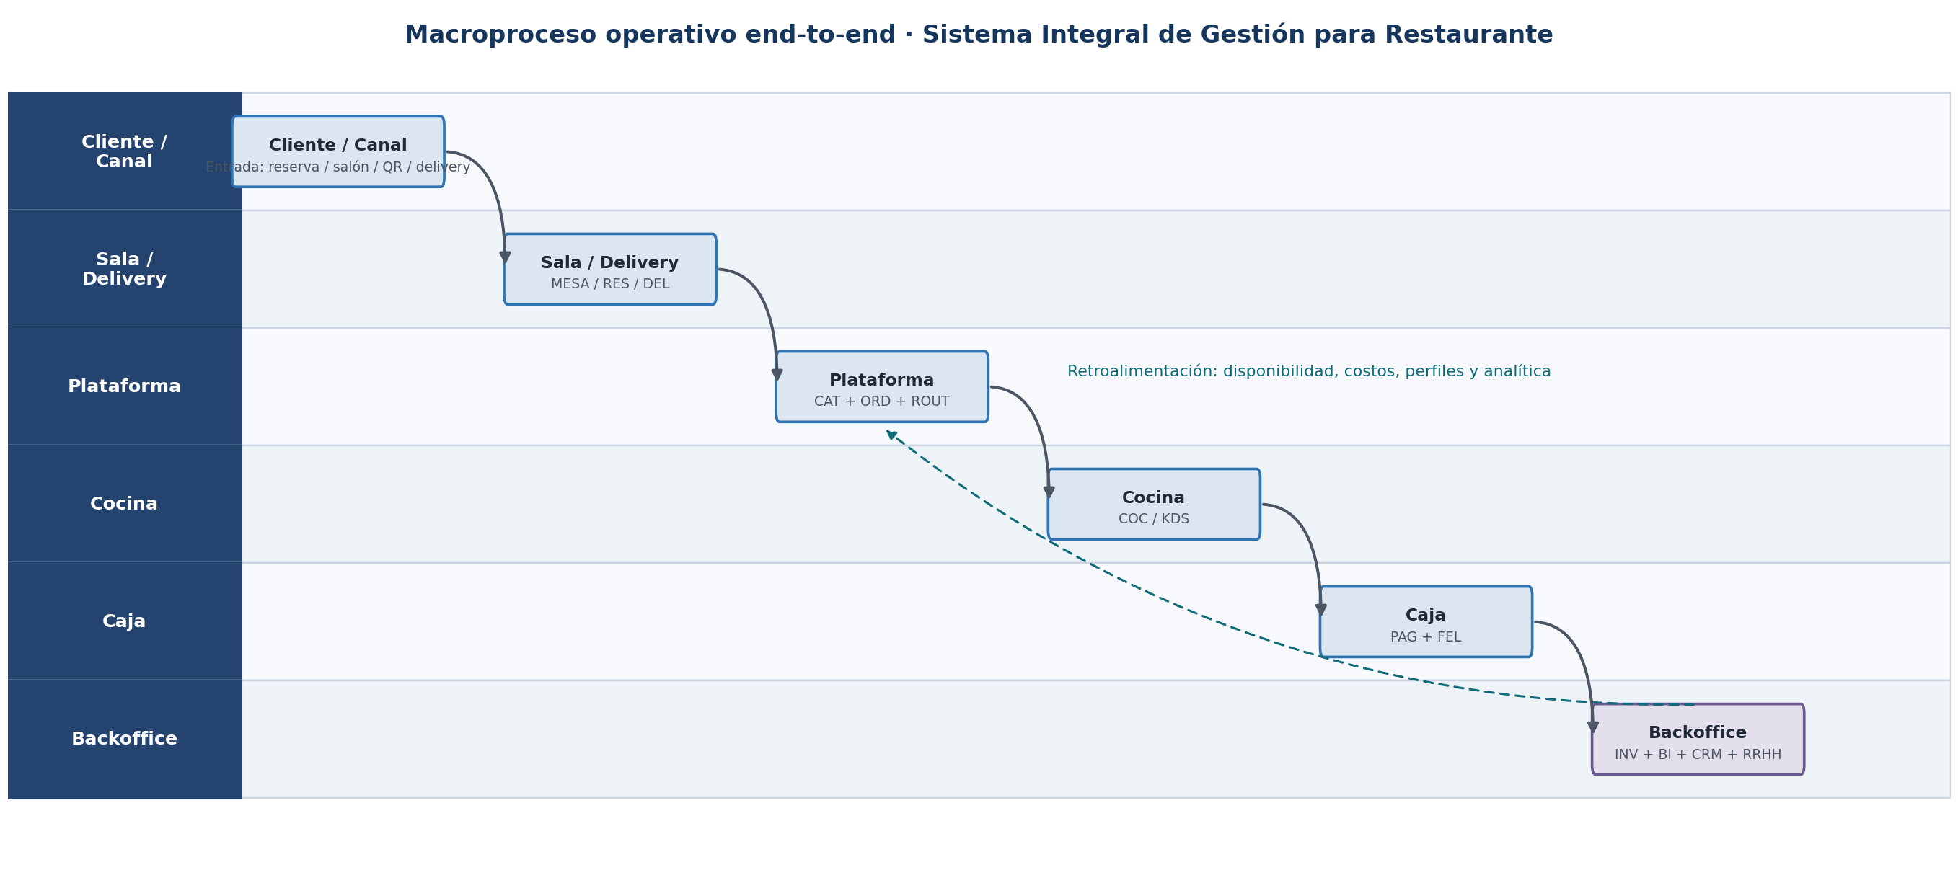

5. ÍNDICE DE PROCESOS BPMN
Proceso | Módulo | Casos cubiertos | Carriles principales
BPMN-AUTH-01 | AUTH — Autenticación y Control de Acceso | 12 | Usuario, Sistema de identidad, Administrador
BPMN-REG-01 | REG — Registro y Gestión de Personal | 5 | Administrador, RRHH
BPMN-CFG-01 | CFG — Configuración, Sucursales e Integraciones | 4 | Administrador, Administrador técnico
BPMN-MESA-01 | MESA — Gestión de Mesas y Salón | 9 | Hostess, Mesero, Sistema, Administrador
BPMN-CAT-01 | CAT — Catálogo, Menú, Precios y Disponibilidad | 6 | Administrador / Marketing, Cocina, Sistema
BPMN-ORD-01 | ORD — Gestión de Órdenes | 8 | Mesero, Sistema, Gerente
BPMN-COC-01 | COC — Pantallas de Cocina (KDS) | 7 | Sistema, Cocina / Bar, Expedidor, Gerencia
BPMN-ROUT-01 | ROUT — Enrutamiento Central de Pedidos | 4 | Sistema, Cajero / Mesero
BPMN-PAG-01 | PAG — Gestión de Pagos (POS y Backoffice) | 11 | Cajero / Mesero, Cliente, Sistema, Gerencia
BPMN-PUR-01 | PUR — Compras y Proveedores | 5 | Compras, Gerencia, Bodega, Sistema
BPMN-INV-01 | INV — Inventarios y Recetas | 11 | Administrador / Cocina, Bodega, Sistema, Gerencia
BPMN-RES-01 | RES — Reservaciones y Lista de Espera | 8 | Hostess, Administrador, Sistema, Cliente
BPMN-DEL-01 | DEL — Delivery, Pedidos Online y Repartidores | 9 | Cliente, Sistema, Despacho, Repartidor, Gerencia
BPMN-RRHH-01 | RRHH — Turnos, Horarios y Propinas | 8 | Administrador / Gerente, Empleado, Sistema, RRHH
BPMN-BI-01 | BI — Reportes, Business Intelligence y Analítica | 8 | Sistema analítico, Gerente / Dueño, Administrador
BPMN-QR-01 | QR — Menú Digital QR y Auto-Pedido | 7 | Cliente, Sistema, Administrador / Marketing
BPMN-CRM-01 | CRM — Fidelización, CRM y Marketing | 9 | Cliente / Sala, Sistema CRM, Marketing, Gerencia

BPMN-AUTH-01 — AUTH · Autenticación y Control de Acceso
Propósito | Controlar el acceso al sistema y administrar las políticas de identidad y sesión. | Trigger | Un usuario intenta acceder, recuperar su cuenta o se ejecuta una acción administrativa de seguridad.
Resultado | Acceso concedido/denegado de forma trazable y políticas de seguridad actualizadas. | Cobertura | 12 RF/CU
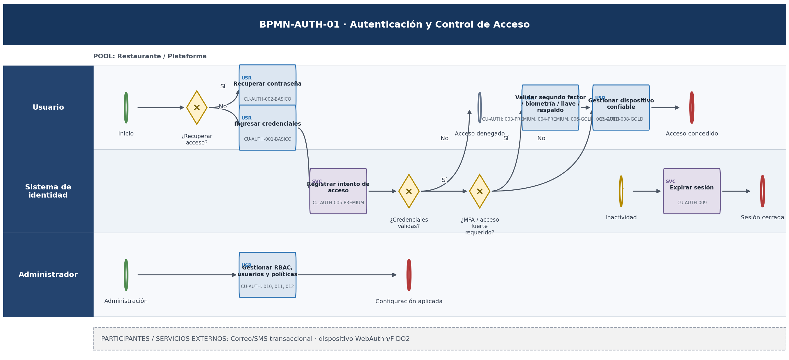
Notas de modelado: La recuperación de contraseña no requiere que el usuario esté previamente autenticado. · La expiración de sesión se modela como evento temporizado independiente del flujo de login.

BPMN-REG-01 — REG · Registro y Gestión de Personal
Propósito | Administrar el expediente del empleado y sincronizar asistencia. | Trigger | Se incorpora/actualiza un empleado o se recibe una marcación biométrica.
Resultado | Expediente actualizado y datos de asistencia disponibles para RRHH. | Cobertura | 5 RF/CU
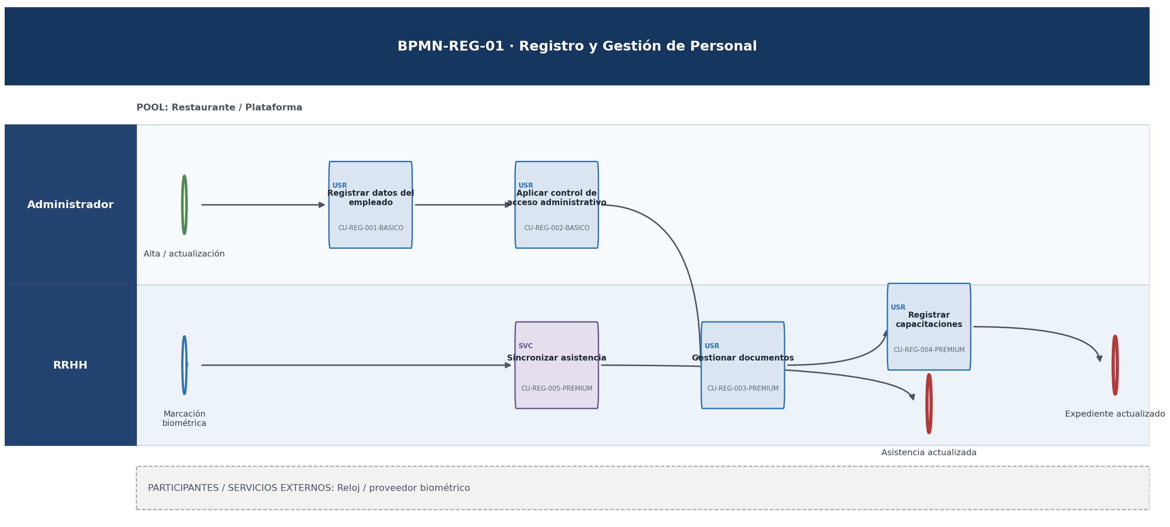

BPMN-CFG-01 — CFG · Configuración, Sucursales e Integraciones
Propósito | Centralizar la configuración operativa, fiscal, de sucursales y de integraciones. | Trigger | Un administrador modifica parámetros maestros o credenciales de integración.
Resultado | Configuración versionada, validada y disponible para los módulos consumidores. | Cobertura | 4 RF/CU
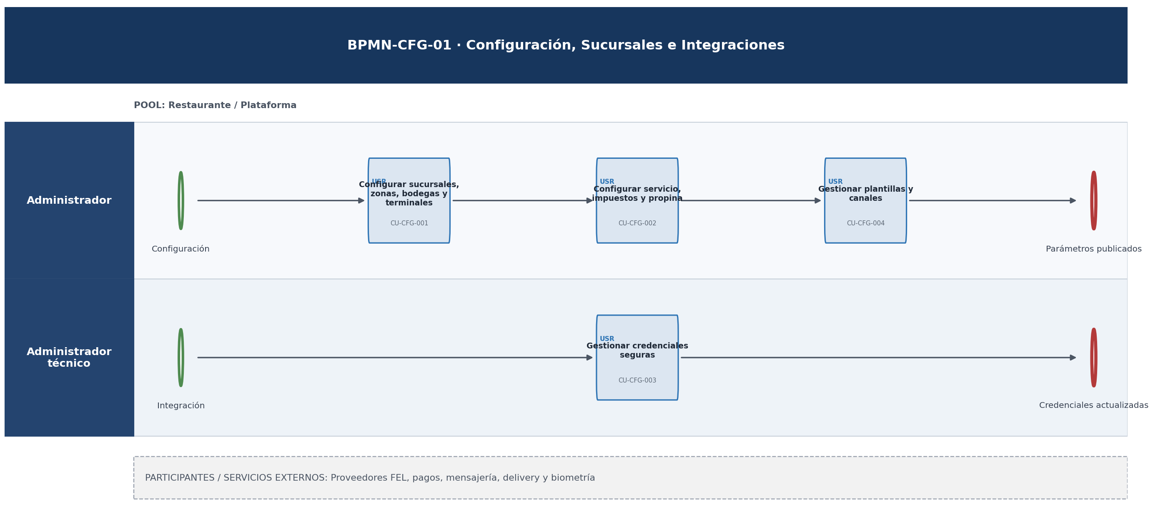

BPMN-MESA-01 — MESA · Gestión de Mesas y Salón
Propósito | Gestionar el ciclo de ocupación de mesas, asignaciones y alertas de servicio. | Trigger | Llega un cliente / se modifica una mesa / se actualiza la configuración del salón.
Resultado | Mesa atendida y estado sincronizado en tiempo real. | Cobertura | 9 RF/CU
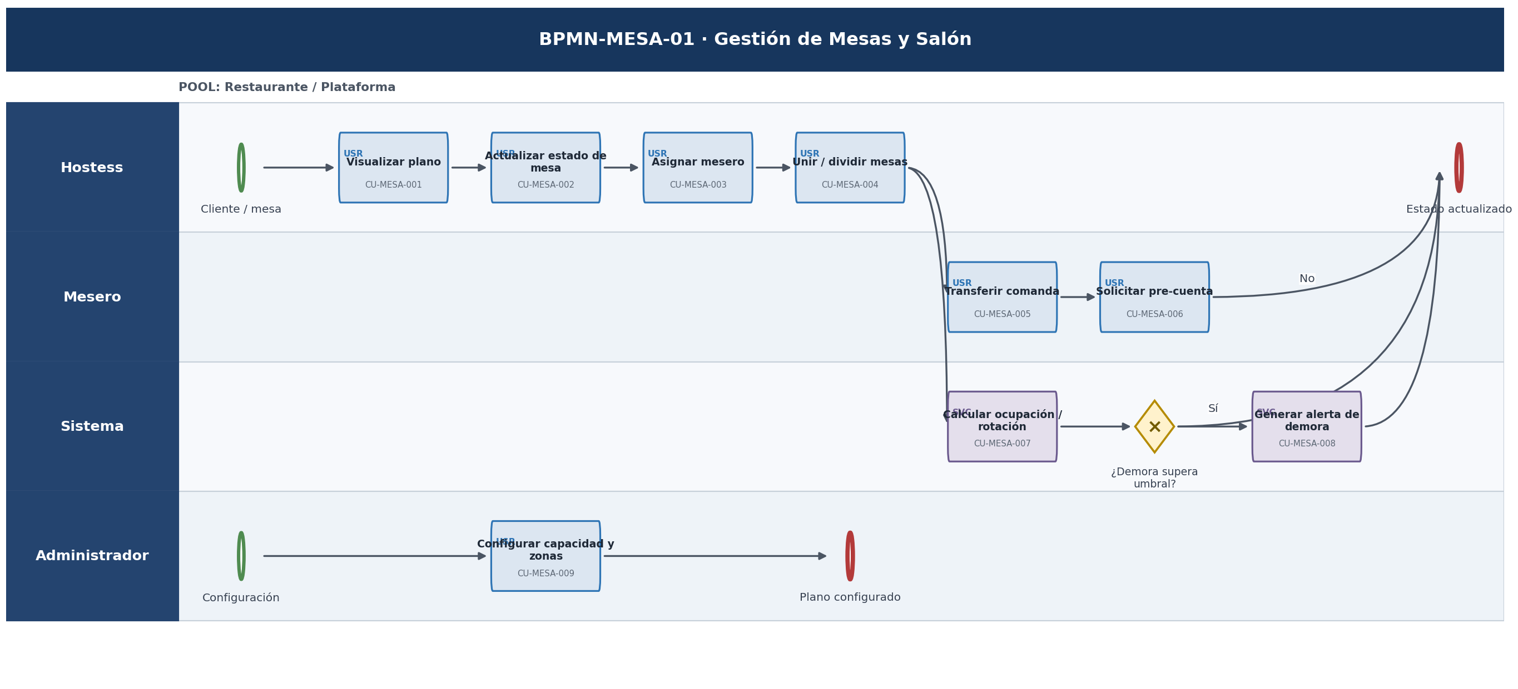
Notas de modelado: Monitoreo y alertas son actividades de soporte y no deben bloquear la atención del mesero.

BPMN-CAT-01 — CAT · Catálogo, Menú, Precios y Disponibilidad
Propósito | Mantener el catálogo maestro del menú y su disponibilidad efectiva por canal/sucursal. | Trigger | Se crea o modifica un artículo, precio, promoción, información del menú o estado de disponibilidad.
Resultado | Catálogo publicado y canales de venta sincronizados. | Cobertura | 6 RF/CU
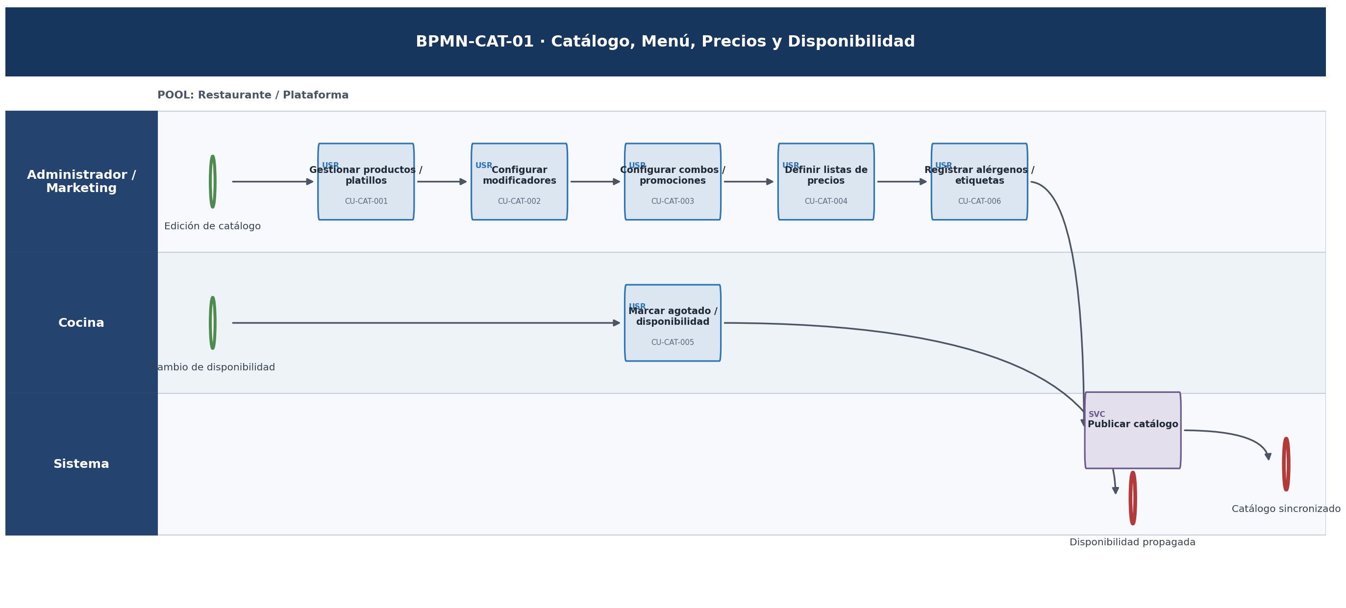

BPMN-ORD-01 — ORD · Gestión de Órdenes
Propósito | Construir, validar y enviar la orden del salón con detalle por comensal y tiempos de servicio. | Trigger | El mesero inicia o modifica una orden de una mesa.
Resultado | Orden confirmada y enviada al enrutamiento/KDS, con analítica disponible. | Cobertura | 8 RF/CU
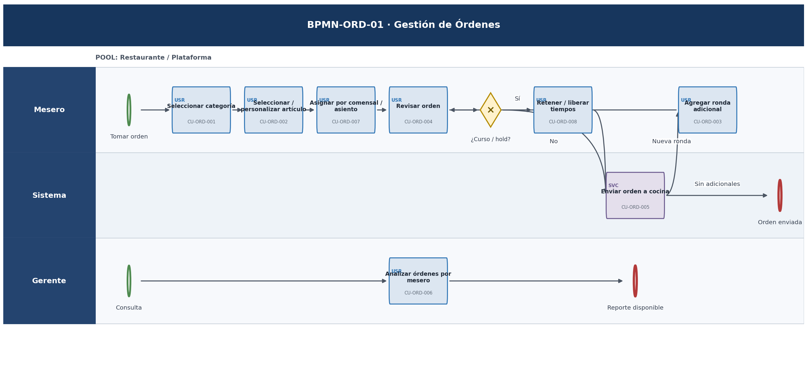

BPMN-COC-01 — COC · Pantallas de Cocina (KDS)
Propósito | Coordinar la preparación digital por estación hasta liberar la orden al servicio. | Trigger | Se recibe una orden confirmada desde el enrutador central.
Resultado | Ítems preparados, consolidados y notificados como listos. | Cobertura | 7 RF/CU
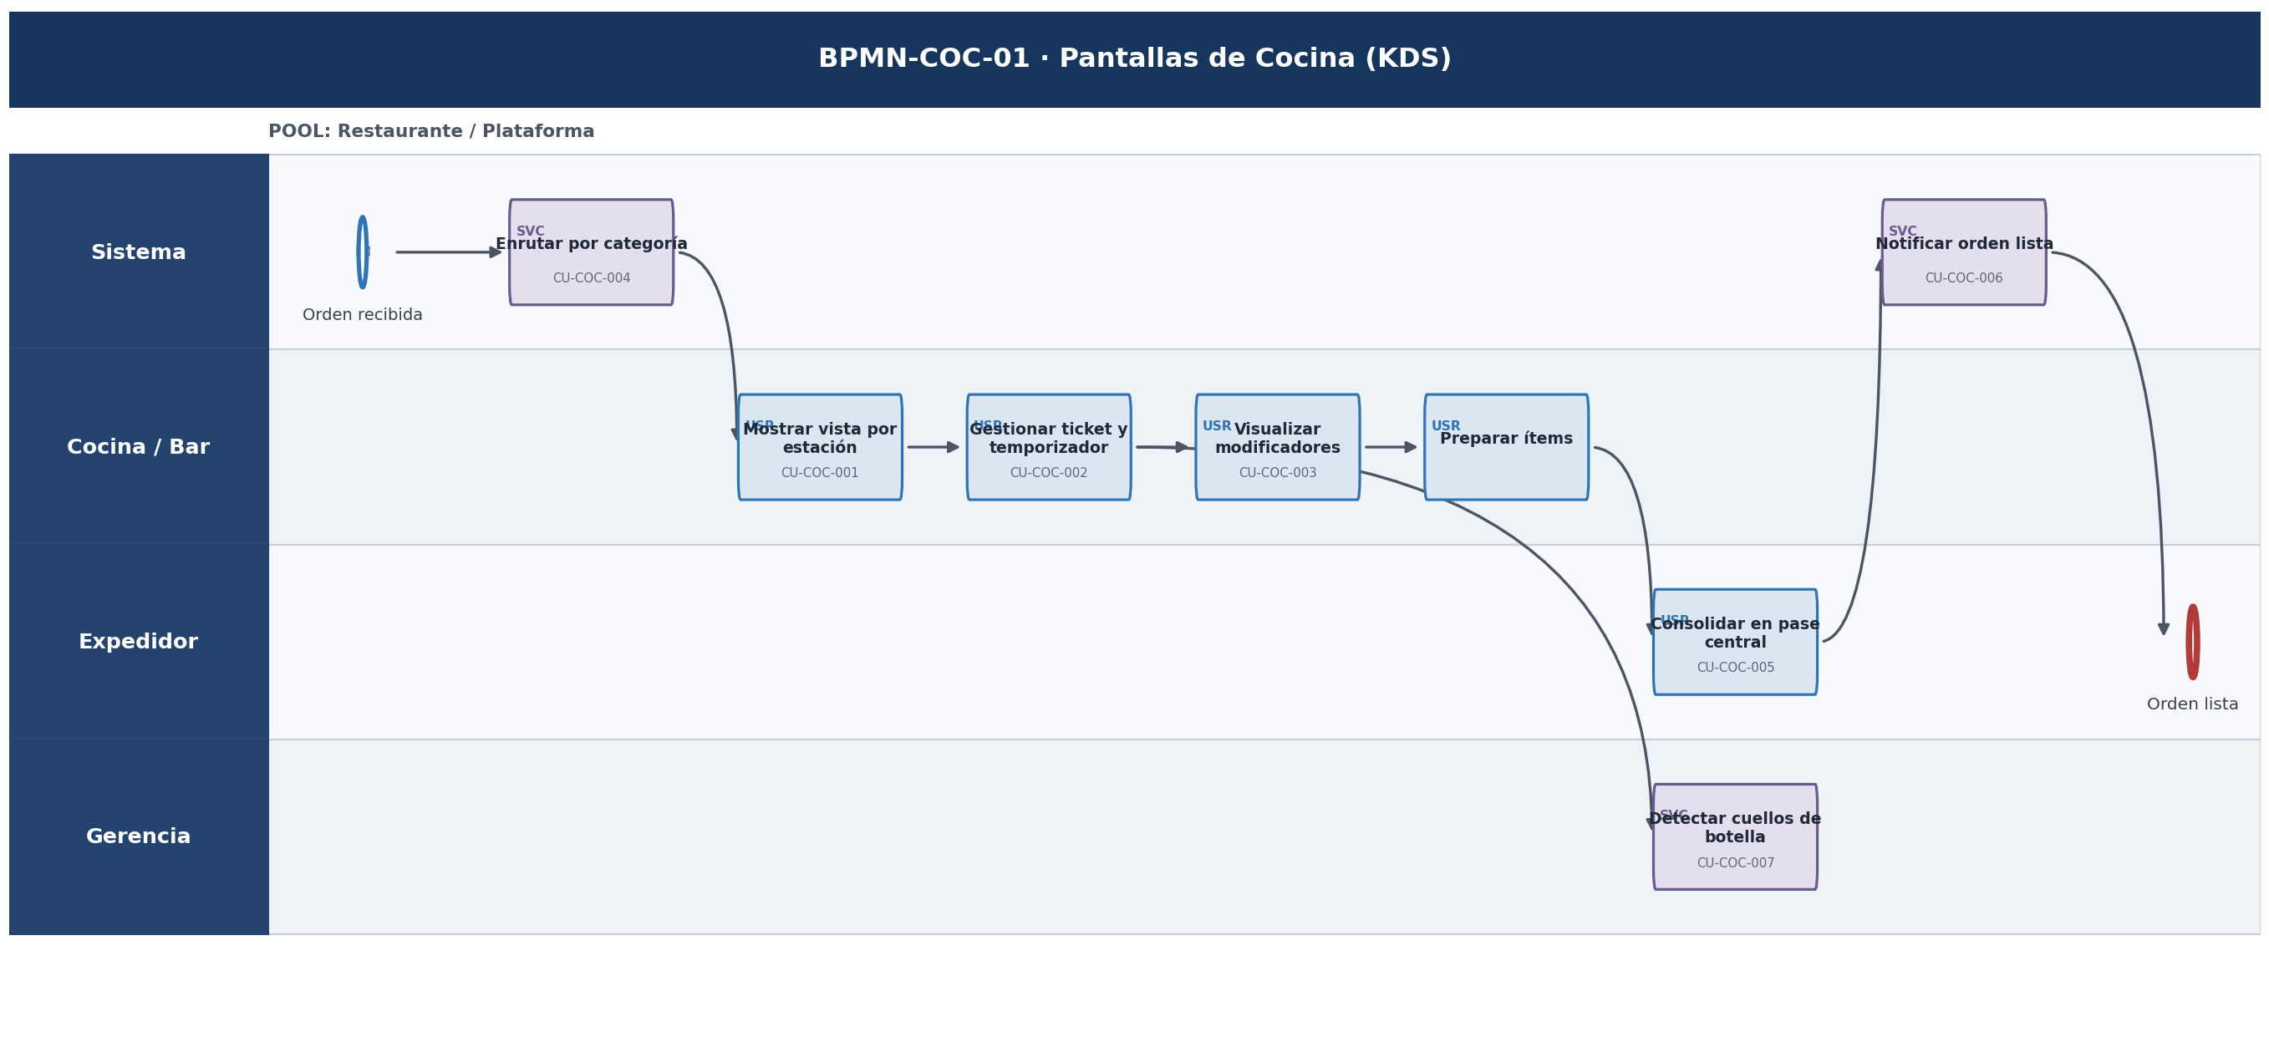
Notas de modelado: La analítica de cocina se modela como observación en paralelo; no bloquea la preparación.

BPMN-ROUT-01 — ROUT · Enrutamiento Central de Pedidos
Propósito | Recibir pedidos de cualquier canal, determinar su destino y emitir tickets consistentes. | Trigger | Llega una orden desde salón, QR, delivery o caja.
Resultado | Ticket normalizado enviado a la estación correcta. | Cobertura | 4 RF/CU
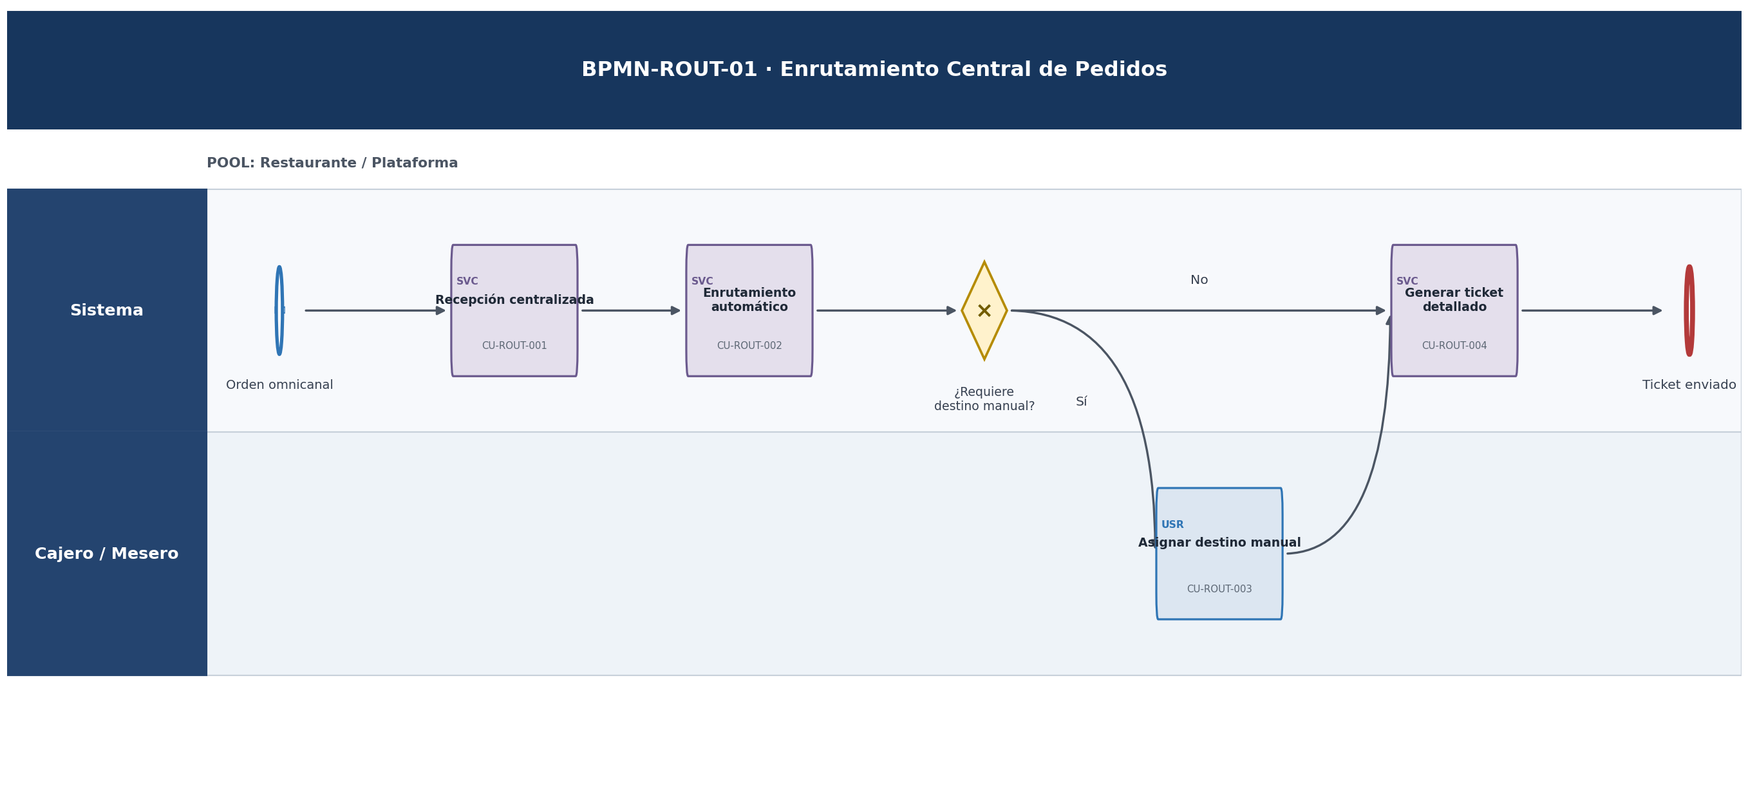

BPMN-PAG-01 — PAG · Gestión de Pagos (POS y Backoffice)
Propósito | Cobrar pedidos, registrar propina, emitir FEL, contabilizar y controlar caja/reversos. | Trigger | Una orden está lista para cobro o se solicita un movimiento financiero autorizado.
Resultado | Transacción conciliada, fiscalizada y auditable. | Cobertura | 11 RF/CU
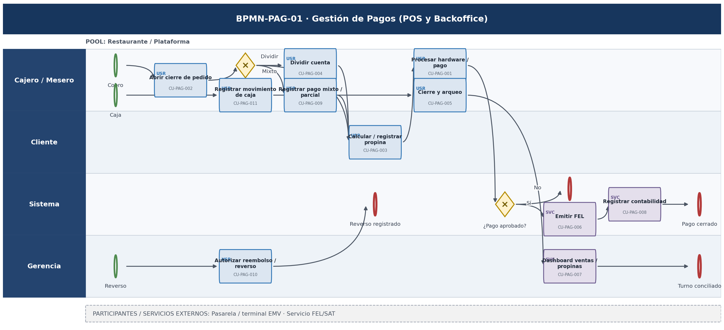
Notas de modelado: El registro contable ocurre solo después de confirmar el resultado financiero/fiscal aplicable. · Reembolsos y movimientos de caja se modelan como procesos separados para preservar autorización y auditoría.

BPMN-PUR-01 — PUR · Compras y Proveedores
Propósito | Gestionar el ciclo de abastecimiento desde el proveedor hasta la recepción y actualización de costos. | Trigger | Existe una necesidad de compra o reposición aprobable.
Resultado | Recepción conciliada contra orden de compra y costos actualizados. | Cobertura | 5 RF/CU
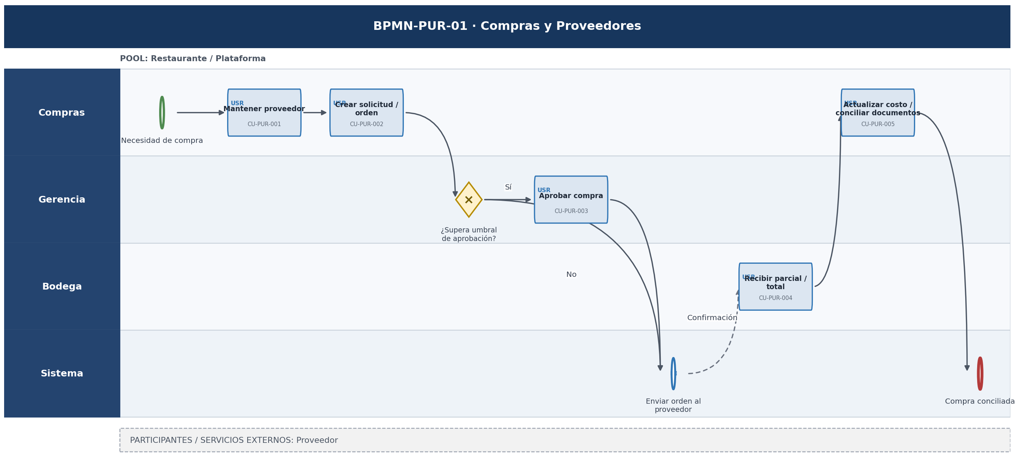

BPMN-INV-01 — INV · Inventarios y Recetas
Propósito | Mantener existencias, recetas, lotes y costos con trazabilidad de todos los movimientos. | Trigger | Se produce una venta, compra, merma, conteo, transferencia o cambio de receta/unidad.
Resultado | Existencias y Kardex consistentes; alertas y reportes disponibles. | Cobertura | 11 RF/CU
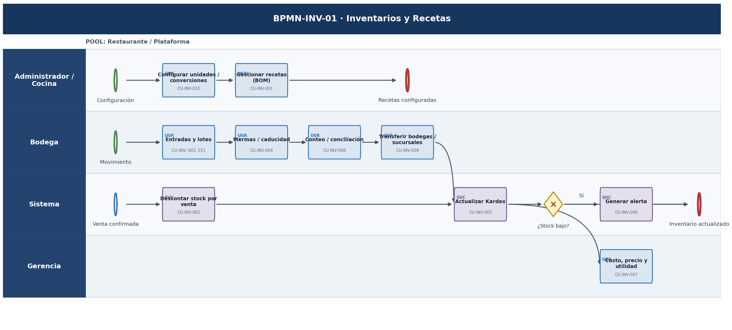
Notas de modelado: Todos los movimientos convergen en el Kardex antes de evaluar stock y reportes.

BPMN-RES-01 — RES · Reservaciones y Lista de Espera
Propósito | Gestionar reservaciones, capacidad, depósitos y lista de espera con comunicación al cliente. | Trigger | Se solicita una reservación o llega un cliente sin reserva.
Resultado | Reserva/lista de espera actualizada y mesa sincronizada. | Cobertura | 8 RF/CU
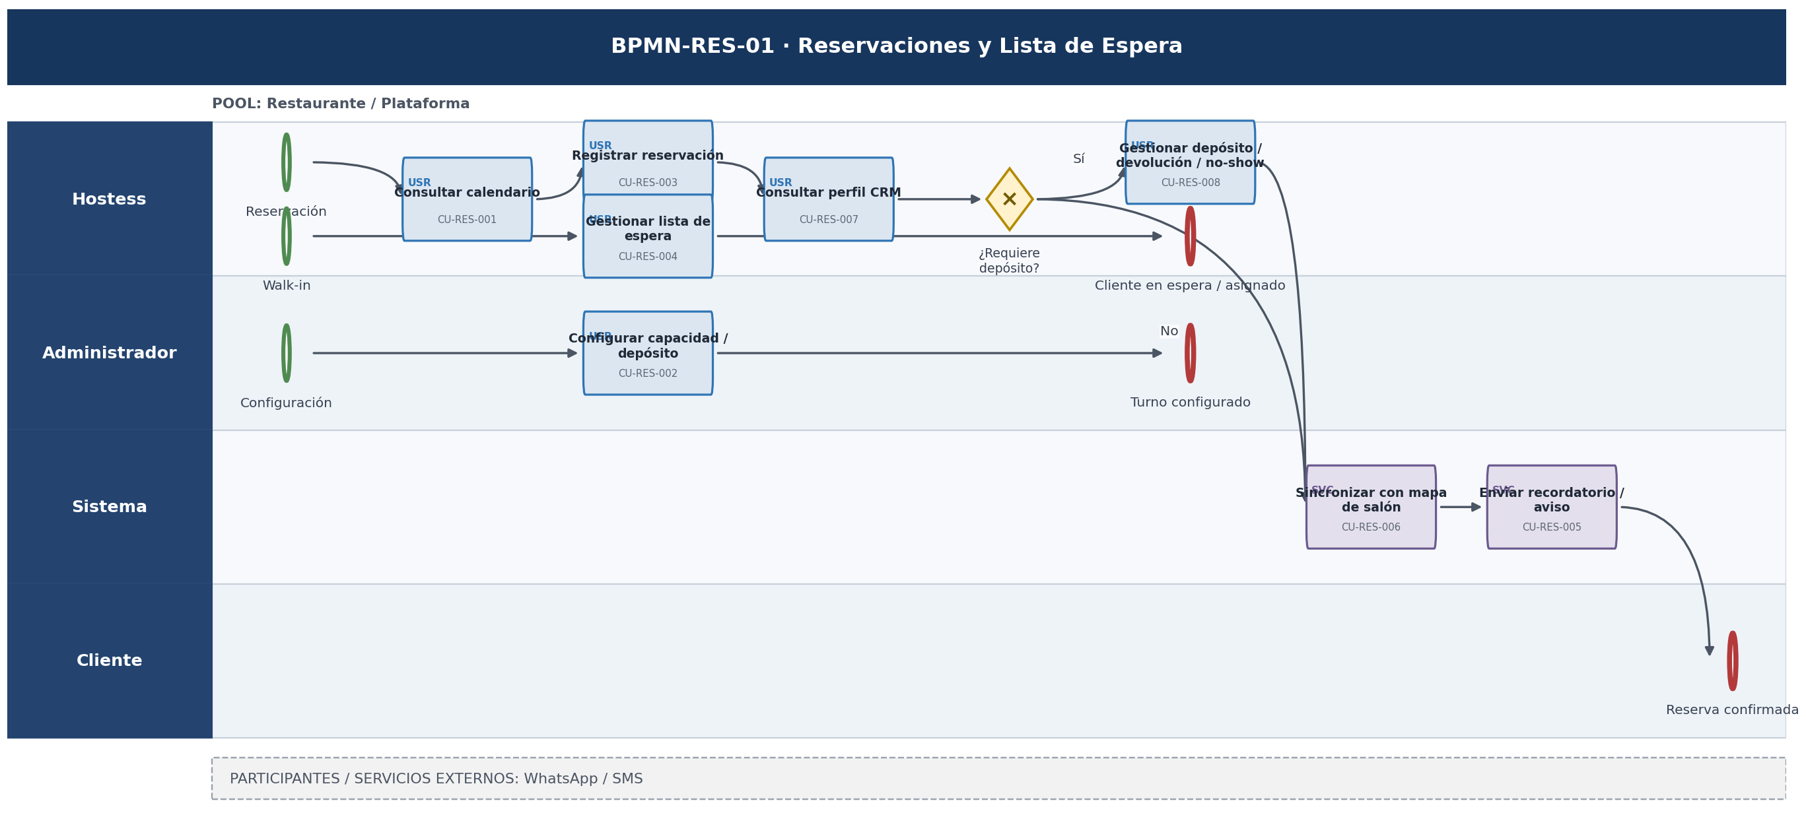
Notas de modelado: La configuración de capacidad/depósito es un proceso administrativo previo, no un paso obligatorio en cada reserva.

BPMN-DEL-01 — DEL · Delivery, Pedidos Online y Repartidores
Propósito | Capturar pedidos de delivery, despacharlos, seguir su ETA y conciliar el turno. | Trigger | El cliente o un agregador genera un pedido de entrega.
Resultado | Pedido entregado con evidencia, estados trazables y métricas disponibles. | Cobertura | 9 RF/CU
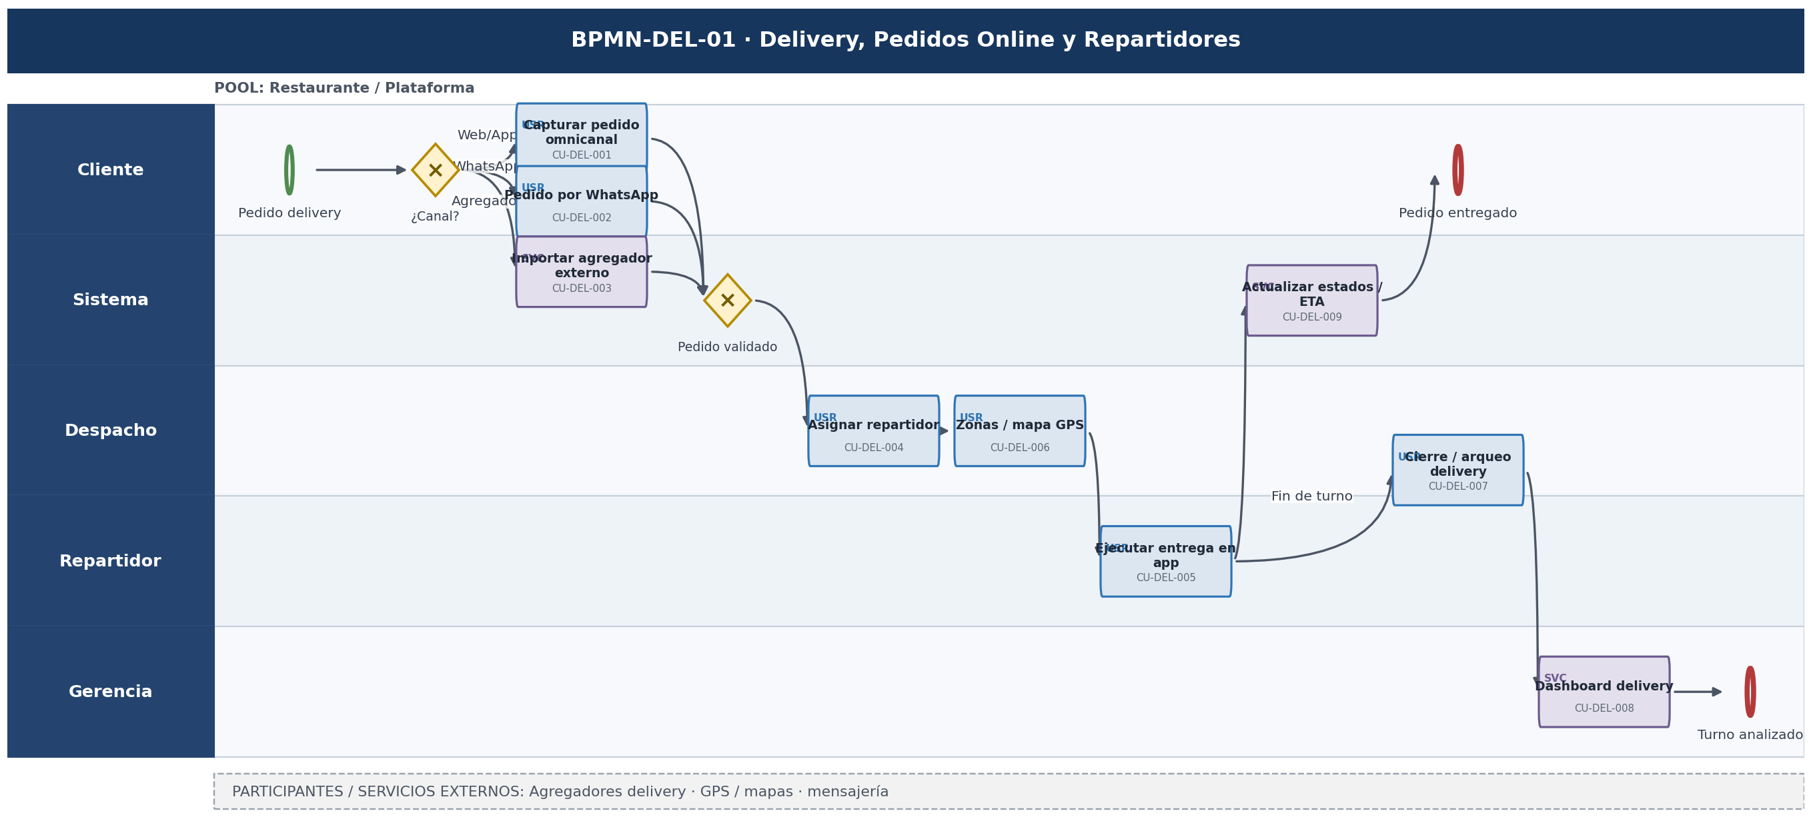

BPMN-RRHH-01 — RRHH · Turnos, Horarios y Propinas
Propósito | Planificar turnos, registrar asistencia y distribuir/liquidar propinas con supervisión. | Trigger | Se planifica un período, se registra asistencia o se cierra un turno con propinas.
Resultado | Horarios, asistencia y propinas conciliados y auditables. | Cobertura | 8 RF/CU
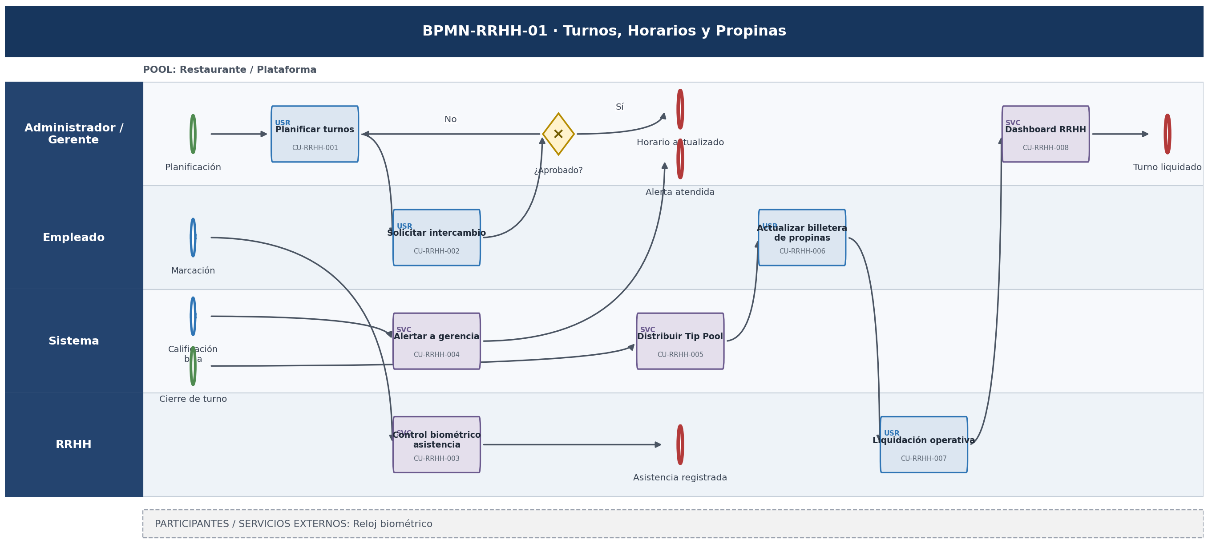

BPMN-BI-01 — BI · Reportes, Business Intelligence y Analítica
Propósito | Transformar transacciones en indicadores, auditorías, reportes y cierres gerenciales. | Trigger | Existen datos operativos nuevos o se alcanza una hora programada de cierre.
Resultado | Indicadores consistentes, auditables y exportables. | Cobertura | 8 RF/CU
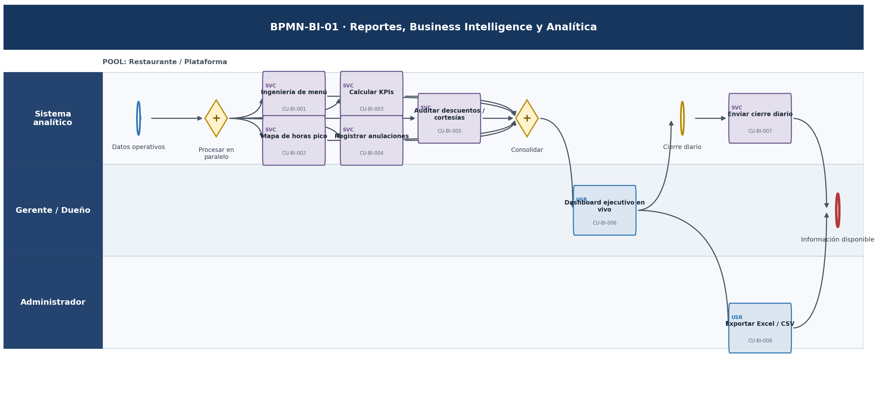
Notas de modelado: Los cálculos se representan como ramas paralelas para evitar una secuencia artificial entre indicadores independientes.

BPMN-QR-01 — QR · Menú Digital QR y Auto-Pedido
Propósito | Permitir autoservicio desde QR para consulta, pedido y pago, manteniendo el contenido administrable. | Trigger | El cliente escanea el QR de la mesa o un administrador publica cambios del canal QR.
Resultado | Pedido/pago procesado y contenido del canal actualizado. | Cobertura | 7 RF/CU
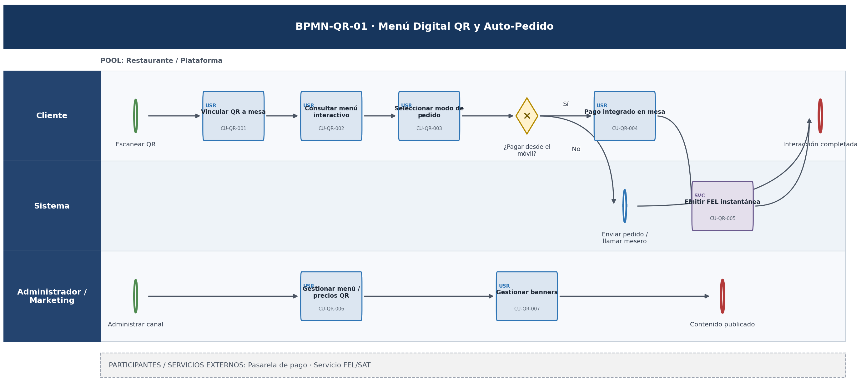
Notas de modelado: El catálogo maestro permanece en CAT; el backoffice QR administra la presentación del canal y sus contenidos promocionales.

BPMN-CRM-01 — CRM · Fidelización, CRM y Marketing
Propósito | Consolidar el perfil del cliente, fidelización y comunicaciones consentidas. | Trigger | Se registra una visita/consumo o se ejecuta una campaña/segmentación.
Resultado | Perfil, beneficios y campañas actualizados respetando preferencias de comunicación. | Cobertura | 9 RF/CU
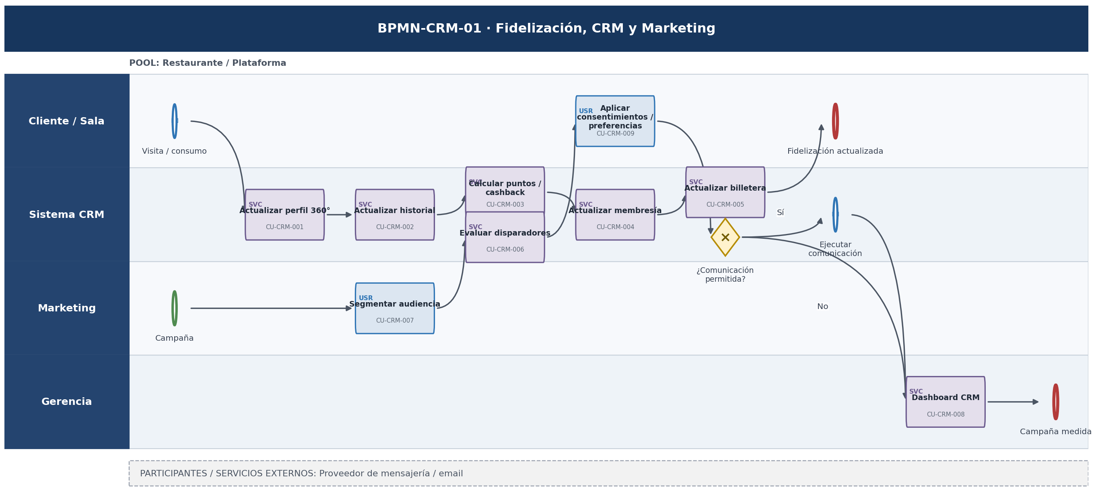

6. COLABORACIONES E INTEGRACIONES ENTRE PARTICIPANTES
Las integraciones externas se tratan como colaboraciones. La tabla resume los principales intercambios de mensajes que deben conservar correlación, estado y trazabilidad técnica en la implementación.
Módulo | Emisor interno | Participante externo | Mensaje / dato | Trazabilidad
AUTH | Usuario / Sistema de identidad | Correo/SMS / dispositivo de autenticación | Token, OTP, enlace de recuperación o desafío WebAuthn | RF-AUTH-002/003/006/007
REG / RRHH | RRHH | Reloj biométrico | Marcaciones de entrada/salida | RF-REG-005, RF-RRHH-003
PAG / QR | POS / QR | Pasarela o terminal de pago | Autorización, reverso, referencia financiera | RF-PAG-001/010, RF-QR-004
PAG / QR | Sistema | FEL / SAT | Solicitud y respuesta de certificación fiscal | RF-PAG-006, RF-QR-005
RES / CRM | Sistema | WhatsApp/SMS/Email | Recordatorios, avisos y campañas consentidas | RF-RES-005, RF-CRM-006/009
DEL | Sistema | Agregadores de delivery | Pedido, aceptación, estado y cancelación | RF-DEL-003
DEL | Despacho / Repartidor | GPS / mapas | Ubicación, ruta y ETA | RF-DEL-006/009
PUR | Compras | Proveedor | Orden de compra, confirmación y documentación | RF-PUR-002/004/005

7. MATRIZ DE TRAZABILIDAD RF ↔ CU ↔ BPMN
Cada requerimiento funcional de la SRS v2.0 aparece exactamente una vez en una actividad funcional de los diagramas. Cuando varias capacidades forman un único paso de negocio, se agrupan en la misma actividad, manteniendo su ID individual en esta matriz.
Mód. | RF | CU | Actividad BPMN | Proceso | Prioridad
AUTH | RF-AUTH-001-BASICO | CU-AUTH-001-BASICO | Ingresar credenciales | BPMN-AUTH-01 | Alta
AUTH | RF-AUTH-002-BASICO | CU-AUTH-002-BASICO | Recuperar contraseña | BPMN-AUTH-01 | Media
AUTH | RF-AUTH-003-PREMIUM | CU-AUTH-003-PREMIUM | Validar segundo factor /  biometría / llave / respaldo | BPMN-AUTH-01 | Alta
AUTH | RF-AUTH-004-PREMIUM | CU-AUTH-004-PREMIUM | Validar segundo factor /  biometría / llave / respaldo | BPMN-AUTH-01 | Media
AUTH | RF-AUTH-005-PREMIUM | CU-AUTH-005-PREMIUM | Registrar intento de acceso | BPMN-AUTH-01 | Media
AUTH | RF-AUTH-006-GOLD | CU-AUTH-006-GOLD | Validar segundo factor /  biometría / llave / respaldo | BPMN-AUTH-01 | Baja
AUTH | RF-AUTH-007-GOLD | CU-AUTH-007-GOLD | Validar segundo factor /  biometría / llave / respaldo | BPMN-AUTH-01 | Baja
AUTH | RF-AUTH-008-GOLD | CU-AUTH-008-GOLD | Gestionar dispositivo confiable | BPMN-AUTH-01 | Media
AUTH | RF-AUTH-009 | CU-AUTH-009 | Expirar sesión | BPMN-AUTH-01 | Alta
AUTH | RF-AUTH-010 | CU-AUTH-010 | Gestionar RBAC, usuarios y políticas | BPMN-AUTH-01 | Alta
AUTH | RF-AUTH-011 | CU-AUTH-011 | Gestionar RBAC, usuarios y políticas | BPMN-AUTH-01 | Alta
AUTH | RF-AUTH-012 | CU-AUTH-012 | Gestionar RBAC, usuarios y políticas | BPMN-AUTH-01 | Alta
REG | RF-REG-001-BASICO | CU-REG-001-BASICO | Registrar datos del empleado | BPMN-REG-01 | Alta
REG | RF-REG-002-BASICO | CU-REG-002-BASICO | Aplicar control de acceso administrativo | BPMN-REG-01 | Media
REG | RF-REG-003-PREMIUM | CU-REG-003-PREMIUM | Gestionar documentos | BPMN-REG-01 | Alta
REG | RF-REG-004-PREMIUM | CU-REG-004-PREMIUM | Registrar capacitaciones | BPMN-REG-01 | Media
REG | RF-REG-005-PREMIUM | CU-REG-005-PREMIUM | Sincronizar asistencia | BPMN-REG-01 | Media
CFG | RF-CFG-001 | CU-CFG-001 | Configurar sucursales, zonas,  bodegas y terminales | BPMN-CFG-01 | Alta
CFG | RF-CFG-002 | CU-CFG-002 | Configurar servicio, impuestos  y propina | BPMN-CFG-01 | Alta
CFG | RF-CFG-003 | CU-CFG-003 | Gestionar credenciales seguras | BPMN-CFG-01 | Alta
CFG | RF-CFG-004 | CU-CFG-004 | Gestionar plantillas y canales | BPMN-CFG-01 | Media
MESA | RF-MESA-001 | CU-MESA-001 | Visualizar plano | BPMN-MESA-01 | Alta
MESA | RF-MESA-002 | CU-MESA-002 | Actualizar estado de mesa | BPMN-MESA-01 | Alta
MESA | RF-MESA-003 | CU-MESA-003 | Asignar mesero | BPMN-MESA-01 | Alta
MESA | RF-MESA-004 | CU-MESA-004 | Unir / dividir mesas | BPMN-MESA-01 | Media
MESA | RF-MESA-005 | CU-MESA-005 | Transferir comanda | BPMN-MESA-01 | Media
MESA | RF-MESA-006 | CU-MESA-006 | Solicitar pre-cuenta | BPMN-MESA-01 | Media
MESA | RF-MESA-007 | CU-MESA-007 | Calcular ocupación / rotación | BPMN-MESA-01 | Media
MESA | RF-MESA-008 | CU-MESA-008 | Generar alerta de demora | BPMN-MESA-01 | Media
MESA | RF-MESA-009 | CU-MESA-009 | Configurar capacidad y zonas | BPMN-MESA-01 | Baja
CAT | RF-CAT-001 | CU-CAT-001 | Gestionar productos / platillos | BPMN-CAT-01 | Alta
CAT | RF-CAT-002 | CU-CAT-002 | Configurar modificadores | BPMN-CAT-01 | Alta
CAT | RF-CAT-003 | CU-CAT-003 | Configurar combos / promociones | BPMN-CAT-01 | Media
CAT | RF-CAT-004 | CU-CAT-004 | Definir listas de precios | BPMN-CAT-01 | Alta
CAT | RF-CAT-005 | CU-CAT-005 | Marcar agotado / disponibilidad | BPMN-CAT-01 | Alta
CAT | RF-CAT-006 | CU-CAT-006 | Registrar alérgenos / etiquetas | BPMN-CAT-01 | Media
ORD | RF-ORD-001 | CU-ORD-001 | Seleccionar categoría | BPMN-ORD-01 | Alta
ORD | RF-ORD-002 | CU-ORD-002 | Seleccionar / personalizar artículo | BPMN-ORD-01 | Alta
ORD | RF-ORD-003 | CU-ORD-003 | Agregar ronda adicional | BPMN-ORD-01 | Media
ORD | RF-ORD-004 | CU-ORD-004 | Revisar orden | BPMN-ORD-01 | Alta
ORD | RF-ORD-005 | CU-ORD-005 | Enviar orden a cocina | BPMN-ORD-01 | Alta
ORD | RF-ORD-006 | CU-ORD-006 | Analizar órdenes por mesero | BPMN-ORD-01 | Baja
ORD | RF-ORD-007 | CU-ORD-007 | Asignar por comensal / asiento | BPMN-ORD-01 | Media
ORD | RF-ORD-008 | CU-ORD-008 | Retener / liberar tiempos | BPMN-ORD-01 | Media
COC | RF-COC-001 | CU-COC-001 | Mostrar vista por estación | BPMN-COC-01 | Alta
COC | RF-COC-002 | CU-COC-002 | Gestionar ticket y temporizador | BPMN-COC-01 | Alta
COC | RF-COC-003 | CU-COC-003 | Visualizar modificadores | BPMN-COC-01 | Media
COC | RF-COC-004 | CU-COC-004 | Enrutar por categoría | BPMN-COC-01 | Alta
COC | RF-COC-005 | CU-COC-005 | Consolidar en pase central | BPMN-COC-01 | Alta
COC | RF-COC-006 | CU-COC-006 | Notificar orden lista | BPMN-COC-01 | Media
COC | RF-COC-007 | CU-COC-007 | Detectar cuellos de botella | BPMN-COC-01 | Baja
ROUT | RF-ROUT-001 | CU-ROUT-001 | Recepción centralizada | BPMN-ROUT-01 | Alta
ROUT | RF-ROUT-002 | CU-ROUT-002 | Enrutamiento automático | BPMN-ROUT-01 | Alta
ROUT | RF-ROUT-003 | CU-ROUT-003 | Asignar destino manual | BPMN-ROUT-01 | Media
ROUT | RF-ROUT-004 | CU-ROUT-004 | Generar ticket detallado | BPMN-ROUT-01 | Alta
PAG | RF-PAG-001 | CU-PAG-001 | Procesar hardware / pago | BPMN-PAG-01 | Alta
PAG | RF-PAG-002 | CU-PAG-002 | Abrir cierre de pedido | BPMN-PAG-01 | Alta
PAG | RF-PAG-003 | CU-PAG-003 | Calcular / registrar propina | BPMN-PAG-01 | Alta
PAG | RF-PAG-004 | CU-PAG-004 | Dividir cuenta | BPMN-PAG-01 | Alta
PAG | RF-PAG-005 | CU-PAG-005 | Cierre y arqueo | BPMN-PAG-01 | Alta
PAG | RF-PAG-006 | CU-PAG-006 | Emitir FEL | BPMN-PAG-01 | Alta
PAG | RF-PAG-007 | CU-PAG-007 | Dashboard ventas / propinas | BPMN-PAG-01 | Media
PAG | RF-PAG-008 | CU-PAG-008 | Registrar contabilidad | BPMN-PAG-01 | Media
PAG | RF-PAG-009 | CU-PAG-009 | Registrar pago mixto / parcial | BPMN-PAG-01 | Alta
PAG | RF-PAG-010 | CU-PAG-010 | Autorizar reembolso / reverso | BPMN-PAG-01 | Alta
PAG | RF-PAG-011 | CU-PAG-011 | Registrar movimiento de caja | BPMN-PAG-01 | Media
PUR | RF-PUR-001 | CU-PUR-001 | Mantener proveedor | BPMN-PUR-01 | Alta
PUR | RF-PUR-002 | CU-PUR-002 | Crear solicitud / orden | BPMN-PUR-01 | Alta
PUR | RF-PUR-003 | CU-PUR-003 | Aprobar compra | BPMN-PUR-01 | Alta
PUR | RF-PUR-004 | CU-PUR-004 | Recibir parcial / total | BPMN-PUR-01 | Alta
PUR | RF-PUR-005 | CU-PUR-005 | Actualizar costo / conciliar documentos | BPMN-PUR-01 | Media
INV | RF-INV-001 | CU-INV-001 | Gestionar recetas (BOM) | BPMN-INV-01 | Alta
INV | RF-INV-002 | CU-INV-002 | Descontar stock por venta | BPMN-INV-01 | Alta
INV | RF-INV-003 | CU-INV-003 | Entradas y lotes | BPMN-INV-01 | Alta
INV | RF-INV-004 | CU-INV-004 | Mermas / caducidad | BPMN-INV-01 | Media
INV | RF-INV-005 | CU-INV-005 | Actualizar Kardex | BPMN-INV-01 | Media
INV | RF-INV-006 | CU-INV-006 | Generar alerta | BPMN-INV-01 | Alta
INV | RF-INV-007 | CU-INV-007 | Costo, precio y utilidad | BPMN-INV-01 | Media
INV | RF-INV-008 | CU-INV-008 | Conteo / conciliación | BPMN-INV-01 | Alta
INV | RF-INV-009 | CU-INV-009 | Transferir bodegas / sucursales | BPMN-INV-01 | Alta
INV | RF-INV-010 | CU-INV-010 | Configurar unidades / conversiones | BPMN-INV-01 | Alta
INV | RF-INV-011 | CU-INV-011 | Entradas y lotes | BPMN-INV-01 | Media
RES | RF-RES-001 | CU-RES-001 | Consultar calendario | BPMN-RES-01 | Alta
RES | RF-RES-002 | CU-RES-002 | Configurar capacidad / depósito | BPMN-RES-01 | Media
RES | RF-RES-003 | CU-RES-003 | Registrar reservación | BPMN-RES-01 | Alta
RES | RF-RES-004 | CU-RES-004 | Gestionar lista de espera | BPMN-RES-01 | Alta
RES | RF-RES-005 | CU-RES-005 | Enviar recordatorio / aviso | BPMN-RES-01 | Media
RES | RF-RES-006 | CU-RES-006 | Sincronizar con mapa de salón | BPMN-RES-01 | Alta
RES | RF-RES-007 | CU-RES-007 | Consultar perfil CRM | BPMN-RES-01 | Media
RES | RF-RES-008 | CU-RES-008 | Gestionar depósito / devolución / no-show | BPMN-RES-01 | Media
DEL | RF-DEL-001 | CU-DEL-001 | Capturar pedido omnicanal | BPMN-DEL-01 | Alta
DEL | RF-DEL-002 | CU-DEL-002 | Pedido por WhatsApp | BPMN-DEL-01 | Media
DEL | RF-DEL-003 | CU-DEL-003 | Importar agregador externo | BPMN-DEL-01 | Media
DEL | RF-DEL-004 | CU-DEL-004 | Asignar repartidor | BPMN-DEL-01 | Alta
DEL | RF-DEL-005 | CU-DEL-005 | Ejecutar entrega en app | BPMN-DEL-01 | Alta
DEL | RF-DEL-006 | CU-DEL-006 | Zonas / mapa GPS | BPMN-DEL-01 | Media
DEL | RF-DEL-007 | CU-DEL-007 | Cierre / arqueo delivery | BPMN-DEL-01 | Media
DEL | RF-DEL-008 | CU-DEL-008 | Dashboard delivery | BPMN-DEL-01 | Baja
DEL | RF-DEL-009 | CU-DEL-009 | Actualizar estados / ETA | BPMN-DEL-01 | Media
RRHH | RF-RRHH-001 | CU-RRHH-001 | Planificar turnos | BPMN-RRHH-01 | Alta
RRHH | RF-RRHH-002 | CU-RRHH-002 | Solicitar intercambio | BPMN-RRHH-01 | Media
RRHH | RF-RRHH-003 | CU-RRHH-003 | Control biométrico asistencia | BPMN-RRHH-01 | Alta
RRHH | RF-RRHH-004 | CU-RRHH-004 | Alertar a gerencia | BPMN-RRHH-01 | Baja
RRHH | RF-RRHH-005 | CU-RRHH-005 | Distribuir Tip Pool | BPMN-RRHH-01 | Alta
RRHH | RF-RRHH-006 | CU-RRHH-006 | Actualizar billetera de propinas | BPMN-RRHH-01 | Media
RRHH | RF-RRHH-007 | CU-RRHH-007 | Liquidación operativa | BPMN-RRHH-01 | Alta
RRHH | RF-RRHH-008 | CU-RRHH-008 | Dashboard RRHH | BPMN-RRHH-01 | Baja
BI | RF-BI-001 | CU-BI-001 | Ingeniería de menú | BPMN-BI-01 | Media
BI | RF-BI-002 | CU-BI-002 | Mapa de horas pico | BPMN-BI-01 | Media
BI | RF-BI-003 | CU-BI-003 | Calcular KPIs | BPMN-BI-01 | Alta
BI | RF-BI-004 | CU-BI-004 | Registrar anulaciones | BPMN-BI-01 | Alta
BI | RF-BI-005 | CU-BI-005 | Auditar descuentos / cortesías | BPMN-BI-01 | Media
BI | RF-BI-006 | CU-BI-006 | Dashboard ejecutivo en vivo | BPMN-BI-01 | Alta
BI | RF-BI-007 | CU-BI-007 | Enviar cierre diario | BPMN-BI-01 | Media
BI | RF-BI-008 | CU-BI-008 | Exportar Excel / CSV | BPMN-BI-01 | Media
QR | RF-QR-001 | CU-QR-001 | Vincular QR a mesa | BPMN-QR-01 | Alta
QR | RF-QR-002 | CU-QR-002 | Consultar menú interactivo | BPMN-QR-01 | Alta
QR | RF-QR-003 | CU-QR-003 | Seleccionar modo de pedido | BPMN-QR-01 | Alta
QR | RF-QR-004 | CU-QR-004 | Pago integrado en mesa | BPMN-QR-01 | Alta
QR | RF-QR-005 | CU-QR-005 | Emitir FEL instantánea | BPMN-QR-01 | Media
QR | RF-QR-006 | CU-QR-006 | Gestionar menú / precios QR | BPMN-QR-01 | Alta
QR | RF-QR-007 | CU-QR-007 | Gestionar banners | BPMN-QR-01 | Baja
CRM | RF-CRM-001 | CU-CRM-001 | Actualizar perfil 360° | BPMN-CRM-01 | Alta
CRM | RF-CRM-002 | CU-CRM-002 | Actualizar historial | BPMN-CRM-01 | Media
CRM | RF-CRM-003 | CU-CRM-003 | Calcular puntos / cashback | BPMN-CRM-01 | Alta
CRM | RF-CRM-004 | CU-CRM-004 | Actualizar membresía | BPMN-CRM-01 | Media
CRM | RF-CRM-005 | CU-CRM-005 | Actualizar billetera | BPMN-CRM-01 | Media
CRM | RF-CRM-006 | CU-CRM-006 | Evaluar disparadores | BPMN-CRM-01 | Media
CRM | RF-CRM-007 | CU-CRM-007 | Segmentar audiencia | BPMN-CRM-01 | Baja
CRM | RF-CRM-008 | CU-CRM-008 | Dashboard CRM | BPMN-CRM-01 | Baja
CRM | RF-CRM-009 | CU-CRM-009 | Aplicar consentimientos / preferencias | BPMN-CRM-01 | Alta

8. CRITERIOS DE CALIDAD Y VALIDACIÓN DE LOS DIAGRAMAS
ID | Criterio | Validación
CV-01 | Cobertura | Los 131 RF/CU están trazados a una actividad BPMN.
CV-02 | Responsabilidad | Cada actividad se encuentra en el carril del rol/subsistema responsable.
CV-03 | Decisiones | Toda compuerta tiene una pregunta/condición comprensible y salidas etiquetadas cuando aplica.
CV-04 | Automatización | Las tareas automáticas se distinguen de las tareas de usuario.
CV-05 | Integraciones | Los sistemas externos se identifican como participantes/servicios externos y no se confunden con roles internos.
CV-06 | Finalización | Las rutas principales alcanzan un evento de fin o regresan explícitamente a un punto de reintento.
CV-07 | Concurrencia | Procesos analíticos o de soporte que no bloquean la operación se modelan en paralelo o como flujo independiente.
CV-08 | Consistencia documental | Nombres e IDs coinciden con SRS v2.0 y Casos de Uso v2.0.
CV-09 | Validación negocio | Stakeholders deben confirmar umbrales, aprobaciones, excepciones y responsables antes de congelar la línea base.
CV-10 | Implementación | Los diagramas no sustituyen manejo detallado de errores, contratos API, transacciones, seguridad ni casos de prueba.

9. DECISIONES PENDIENTES ANTES DE LA LÍNEA BASE
• Confirmar proveedores definitivos de FEL, pasarela de pagos, mensajería, agregadores y biometría.
• Definir umbrales de aprobaciones, demora de mesa, stock, inactividad, no-show y alertas de RRHH.
• Validar qué funciones operan en modo offline y cómo se resuelven conflictos de sincronización.
• Acordar políticas de privacidad, consentimiento, retención y acceso a datos de clientes/empleados.
• Definir SLA/timeout y estrategia de reintentos para cada integración externa.
• Revisar con cada rol los diagramas de su módulo y registrar aprobación o solicitudes de cambio.

10. HISTORIAL DE CAMBIOS
Versión | Fecha | Autor | Descripción
1.0 | 15/08/2026 | Equipo de Análisis | Documento original con 14 módulos y 101 tareas funcionales.
2.0 | 16/08/2026 | Equipo de Proyecto | Rediseño profesional; 17 módulos, 131 RF/CU trazados, macroproceso, reglas BPMN, colaboraciones externas y matriz de trazabilidad.
Elaborado por: ____________________ Revisado por: ____________________ Fecha: ____________
Confidencial · Sistema Integral de Gestión para Restaurante · Especificación BPMN v2.0

